**项目管理员账号：admin 密码：123**

**项目用户账号：张三 密码：123**

**项目技术开发文档**

**1.开发技术说明：**

本系统前端部分基于MVC模式进行开发，采用B/S模式，后端部分基于Java的springboot框架进行开发。

前端部分：前端框架采用了比较流行bootstrap。基于[HTML](https://baike.baidu.com/item/HTML/97049?fromModule=lemma_inlink" \t "https://baike.baidu.com/item/Bootstrap/_blank)、[CSS](https://baike.baidu.com/item/CSS/5457?fromModule=lemma_inlink" \t "https://baike.baidu.com/item/Bootstrap/_blank)、[JavaScript](https://baike.baidu.com/item/JavaScript/321142?fromModule=lemma_inlink" \t "https://baike.baidu.com/item/Bootstrap/_blank) 开发的简洁、直观、强悍的前端开发框架，使得 Web 开发更加快捷。Bootstrap提供了优雅的HTML和CSS规范，它即是由动态CSS语言Less写成

后端部分：采用springboot作为开发框架，同时集成MyBatis、springMVC ,Mybatis-plus等相关技术。

**1.1 MVC模式介绍：**

MVC 设计模式一般指 MVC 框架，M（Model）指数据模型层，业务模型层，V（View）指视图层，C（Controller）指控制层。使用 MVC 的目的是将 M 和 V 的实现代码分离，使同一个程序可以有不同的表现形式。

MVC 属于架构模式的一种，所谓架构就是如何设计一个程序的结构。MVC 将程序结构划分为三层，每一层都对外提供了可供上层调用的接口，既能维系三层之间的联系，也能保持相对的独立性。

这种将业务逻辑、数据和界面分离的代码组织形式，降低了模块间的耦合度，有利于日后的维护与扩展。

**1.2 MVC模式优点：**

1.2.1. 低耦合。视图（View）可以独立于Model变化和修改，一个ViewModel可以绑定到不同的"View"上，当View变化的时候Model可以不变，当Model变化的时候View也可以不变。

1.2.2. 可重用性。你可以把一些视图逻辑放在一个ViewModel里面，让很多view重用这段视图逻辑。

1.2.3. 独立开发。开发人员可以专注于业务逻辑和数据的开发（ViewModel），设计人员可以专注于页面设计，使用Expression Blend可以很容易设计界面并生成xaml代码。

1.2.4. 可测试。界面素来是比较难于测试的，测试可以针对ViewModel来写。

**1.3 MVVM模式图解：**

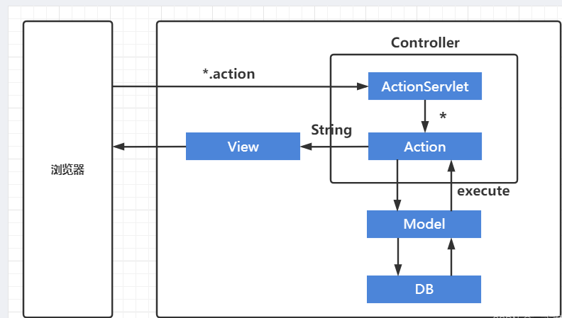

**1.4 B/S体系结构介绍：**

B/S结构（Browser/Server，浏览器/服务器模式），是WEB兴起后的一种网络结构模式，[WEB](https://baike.baidu.com/item/WEB/150564" \t "https://baike.baidu.com/item/_blank)浏览器是客户端最主要的应用软件。这种模式统一了客户端，将系统功能实现的核心部分集中到[服务器](https://baike.baidu.com/item/%E6%9C%8D%E5%8A%A1%E5%99%A8/100571" \t "https://baike.baidu.com/item/_blank)上，简化了系统的开发、维护和使用。客户机上只要安装一个浏览器，如[Chrome](https://baike.baidu.com/item/Chrome/5633839" \t "https://baike.baidu.com/item/_blank)、[Safari](https://baike.baidu.com/item/Safari/597" \t "https://baike.baidu.com/item/_blank)、[Microsoft Edge](https://baike.baidu.com/item/Microsoft Edge/17511966" \t "https://baike.baidu.com/item/_blank)、[Netscape Navigator](https://baike.baidu.com/item/Netscape Navigator/1014148" \t "https://baike.baidu.com/item/_blank)或[Internet Explorer](https://baike.baidu.com/item/Internet Explorer/1537769" \t "https://baike.baidu.com/item/_blank)，服务器安装[SQL Server](https://baike.baidu.com/item/SQL Server/245994" \t "https://baike.baidu.com/item/_blank)、[Oracle](https://baike.baidu.com/item/Oracle/301207" \t "https://baike.baidu.com/item/_blank)、[MYSQL](https://baike.baidu.com/item/MYSQL/471251" \t "https://baike.baidu.com/item/_blank)等数据库。浏览器通过[Web Server](https://baike.baidu.com/item/Web Server/9306055" \t "https://baike.baidu.com/item/_blank)同数据库进行数据交互。

**1.5 B/S体系工作原理：**

B/S架构采取浏览器请求，服务器响应的工作模式。

用户可以通过浏览器去访问Internet上由Web服务器产生的文本、数据、图片、动画、视频点播和声音等信息；

而每一个Web服务器又可以通过各种方式与数据库服务器连接，大量的数据实际存放在数据库服务器中；

从[Web服务](https://baike.baidu.com/item/Web%E6%9C%8D%E5%8A%A1/2837593" \t "https://baike.baidu.com/item/_blank)器上下载程序到本地来执行，在下载过程中若遇到与数据库有关的指令，由Web服务器交给数据库服务器来解释执行，并返回给Web服务器，Web服务器又返回给用户。在这种结构中，将许许多多的网连接到一块，形成一个巨大的网，即全球网。而各个企业可以在此结构的基础上建立自己的Internet。

在 B/S 模式中，用户是通过浏览器针对许多分布于网络上的服务器进行请求访问的，浏览器的请求通过服务器进行处理，并将处理结果以及相应的信息返回给浏览器，其他的数据加工、请求全部都是由Web Server完成的。通过该框架结构以及植入于操作系统内部的浏览器，该结构已经成为了当今软件应用的主流结构模式。

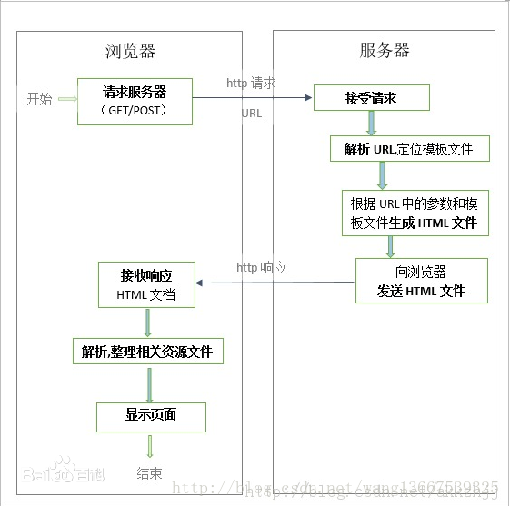

**1.6 spring boot框架介绍：**

Spring框架是[Java平台](https://baike.baidu.com/item/Java%E5%B9%B3%E5%8F%B0/3793459" \t "https://baike.baidu.com/item/_blank)上的一种开源应用框架，提供具有控制反转特性的容器。尽管Spring框架自身对编程模型没有限制，但其在Java应用中的频繁使用让它备受青睐，以至于后来让它作为[EJB](https://baike.baidu.com/item/EJB/144195" \t "https://baike.baidu.com/item/_blank)（EnterpriseJavaBeans）模型的补充，甚至是替补。Spring框架为开发提供了一系列的解决方案，比如利用控制反转的核心特性，并通过依赖注入实现控制反转来实现管理对象生命周期容器化，利用面向切面编程进行声明式的事务管理，整合多种持久化技术管理数据访问，提供大量优秀的Web框架方便开发等等。Spring框架具有控制反转（IOC）特性，IOC旨在方便项目维护和测试，它提供了一种通过Java的反射机制对Java对象进行统一的配置和管理的方法。Spring框架利用容器管理对象的生命周期，容器可以通过扫描XML文件或类上特定Java注解来配置对象，开发者可以通过依赖查找或依赖注入来获得对象。Spring框架具有[面向切面编程](https://baike.baidu.com/item/%E9%9D%A2%E5%90%91%E5%88%87%E9%9D%A2%E7%BC%96%E7%A8%8B/6016335" \t "https://baike.baidu.com/item/_blank)（AOP）框架，SpringAOP框架基于代理模式，同时运行时可配置；AOP框架主要针对模块之间的交叉关注点进行模块化。Spring框架的AOP框架仅提供基本的AOP特性，虽无法与AspectJ框架相比，但通过与AspectJ的集成，也可以满足基本需求。Spring框架下的事务管理、远程访问等功能均可以通过使用SpringAOP技术实现。Spring的事务管理框架为Java平台带来了一种抽象机制，使本地和全局事务以及嵌套事务能够与保存点一起工作，并且几乎可以在Java平台的任何环境中工作。Spring集成多种事务模板，系统可以通过事务模板、XML或Java注解进行事务配置，并且事务框架集成了消息传递和缓存等功能。Spring的数据访问框架解决了开发人员在应用程序中使用数据库时遇到的常见困难。它不仅对Java:JDBC、iBATS/MyBATIs、Hibernate、Java数据对象（JDO）、ApacheOJB和ApacheCayne等所有流行的数据访问框架中提供支持，同时还可以与Spring的事务管理一起使用，为数据访问提供了灵活的抽象。Spring框架最初是没有打算构建一个自己的Web[MVC框架](https://baike.baidu.com/item/MVC%E6%A1%86%E6%9E%B6/9241230" \t "https://baike.baidu.com/item/_blank)，其开发人员在开发过程中认为现有的StrutsWeb框架的呈现层和请求处理层之间以及请求处理层和模型之间的分离不够，于是创建了SpringMVC。

**1.7 spring boot框架特点：**

SpringBoot基于Spring4.0设计，不仅继承了Spring框架原有的优秀特性，而且还通过简化配置来进一步简化了Spring应用的整个搭建和开发过程。另外SpringBoot通过集成大量的框架使得依赖包的版本冲突，以及引用的不稳定性等问题得到了很好的解决。

SpringBoot所具备的特征有：

1.7.1可以创建独立的[Spring](https://baike.baidu.com/item/Spring/85061" \t "https://baike.baidu.com/item/_blank)应用程序，并且基于其Maven或Gradle插件，可以创建可执行的JARs和WARs；

1.7.2内嵌Tomcat或Jetty等Servlet容器；

1.7.3提供自动配置的“starter”项目对象模型（POMS）以简化[Maven](https://baike.baidu.com/item/Maven/6094909" \t "https://baike.baidu.com/item/_blank)配置；

1.7.4尽可能自动配置Spring容器；

1.7.5提供准备好的特性，如指标、健康检查和外部化配置；

1.7.6绝对没有代码生成，不需要XML配置。

**1.8 JavaScript 运行模式：**

JavaScript是一种属于网络的高级脚本语言,已经被广泛用于Web应用开发,常用来为网页添加各式各样的动态功能,为用户提供更流畅美观的浏览效果。通常JavaScript脚本是通过嵌入在HTML中来实现自身的功能的。

1.8.1是一种解释性脚本语言（代码不进行[预编译](https://baike.baidu.com/item/%E9%A2%84%E7%BC%96%E8%AF%91" \t "https://baike.baidu.com/item/_blank)）。

1.8.2主要用来向[HTML](https://baike.baidu.com/item/HTML" \t "https://baike.baidu.com/item/_blank)（[标准通用标记语言](https://baike.baidu.com/item/%E6%A0%87%E5%87%86%E9%80%9A%E7%94%A8%E6%A0%87%E8%AE%B0%E8%AF%AD%E8%A8%80" \t "https://baike.baidu.com/item/_blank)下的一个应用）页面添加交互行为。

1.8.3可以直接嵌入HTML页面，但写成单独的[js](https://baike.baidu.com/item/js/10687961" \t "https://baike.baidu.com/item/_blank)文件有利于结构和行为的[分离](https://baike.baidu.com/item/%E5%88%86%E7%A6%BB" \t "https://baike.baidu.com/item/_blank)。

1.8.4跨平台特性，在绝大多数浏览器的支持下，可以在多种平台下运行（如[Windows](https://baike.baidu.com/item/Windows" \t "https://baike.baidu.com/item/_blank)、[Linux](https://baike.baidu.com/item/Linux" \t "https://baike.baidu.com/item/_blank)、[Mac](https://baike.baidu.com/item/Mac/173" \t "https://baike.baidu.com/item/_blank)、[Android](https://baike.baidu.com/item/Android/60243" \t "https://baike.baidu.com/item/_blank)、[iOS](https://baike.baidu.com/item/iOS/45705" \t "https://baike.baidu.com/item/_blank)等）。

1.8.5 JavaScript脚本语言同其他语言一样，有它自身的基本数据类型，表达式和[算术运算符](https://baike.baidu.com/item/%E7%AE%97%E6%9C%AF%E8%BF%90%E7%AE%97%E7%AC%A6/9324947" \t "https://baike.baidu.com/item/_blank)及程序的基本程序框架。JavaScript提供了四种基本的数据类型和两种特殊数据类型用来处理数据和文字。而变量提供存放信息的地方，表达式则可以完成较复杂的信息处理。

**1.9 bootstrap 应用领域：**

网站开发：Bootstrap广泛应用于各种网站开发项目，包括企业官网、个人博客、电商网站等。

Web应用程序：Bootstrap可以用于构建单页面应用、后台管理系统等Web应用程序。

学习与教程：许多开发者和学习者使用Bootstrap作为前端开发的入门工具，通过学习Bootstrap可以掌握前端开发的基础知识和技能。

**1.10 bootstrap 核心组件：**

Grid系统：Bootstrap的网格系统是构建响应式布局的基础，它允许开发者将页面分为行和列，以便在不同屏幕尺寸上呈现合适的内容。

CSS样式：Bootstrap提供了丰富的CSS样式，包括颜色、字体、边框、背景等，开发者可以直接应用这些样式来美化页面。

JavaScript插件：Bootstrap包含一系列JavaScript插件，如模态框、滚动spy、标签页等，这些插件可以增强页面的交互性和动态效果。

**1.11 bootstrap特点：**

响应式设计：Bootstrap采用响应式设计，能够自动适应不同屏幕尺寸和设备类型，从而提供良好的用户体验。

组件丰富：Bootstrap提供了大量的现成组件，如导航栏、表单、按钮、轮播图等，开发者可以直接使用这些组件来构建页面。

易于定制：Bootstrap允许开发者根据项目需求进行定制，可以通过修改SCSS变量、添加自定义CSS等方式来调整框架的样式和功能。

跨浏览器兼容性：Bootstrap经过优化，可以在各种现代浏览器上良好地运行，包括桌面和移动设备上的浏览器。

**1.12 Ajax 介绍：**

Ajax即Asynchronous Javascript And XML（异步JavaScript和[XML](https://baike.baidu.com/item/XML/86251" \t "https://baike.baidu.com/item/ajax/_blank)）在 2005年被Jesse James Garrett提出的新术语，用来描述一种使用现有技术集合的‘新’方法，包括:[HTML](https://baike.baidu.com/item/HTML/97049" \t "https://baike.baidu.com/item/ajax/_blank)或[XHTML](https://baike.baidu.com/item/XHTML/316621" \t "https://baike.baidu.com/item/ajax/_blank),CSS,[JavaScript](https://baike.baidu.com/item/JavaScript/321142" \t "https://baike.baidu.com/item/ajax/_blank),[DOM](https://baike.baidu.com/item/DOM/50288" \t "https://baike.baidu.com/item/ajax/_blank),XML,[XSLT](https://baike.baidu.com/item/XSLT/1330564" \t "https://baike.baidu.com/item/ajax/_blank), 以及最重要的[XMLHttpRequest](https://baike.baidu.com/item/XMLHttpRequest/6788735" \t "https://baike.baidu.com/item/ajax/_blank)。使用Ajax技术网页应用能够快速地将增量更新呈现在[用户界面](https://baike.baidu.com/item/%E7%94%A8%E6%88%B7%E7%95%8C%E9%9D%A2/6582461" \t "https://baike.baidu.com/item/ajax/_blank)上，而不需要重载（刷新）整个页面，这使得程序能够更快地回应用户的操作。

**1.13 Ajax 应用：**

该技术在 1998 年前后得到了应用。允许客户端脚本发送[HTTP](https://baike.baidu.com/item/HTTP" \t "https://baike.baidu.com/item/ajax/_blank)请求（XMLHTTP）的第一个组件由Outlook Web Access小组写成。该组件原属于微软 Exchange Server，并且迅速地成为了 Internet Explorer 4.0 的一部分。部分观察家认为，Outlook Web Access 是第一个应用了 Ajax 技术的成功的商业应用程序，并成为包括Oddpost 的网络邮件产品在内的许多产品的领头羊。但是，2005 年初，许多事件使得 Ajax 被大众所接受。Google 在它著名的交互应用程序中使用了异步通讯，如[Google](https://baike.baidu.com/item/Google" \t "https://baike.baidu.com/item/ajax/_blank)、Google 地图、Google 搜索建议、[Gmail](https://baike.baidu.com/item/Gmail" \t "https://baike.baidu.com/item/ajax/_blank)等。Ajax 这个词由《Ajax: A New Approach to Web Applications》一文所创，该文的迅速传播加强了人们使用该项技术的意识。另外，对Mozilla/Gecko 的支持使得该技术走向成熟，变得更为易用。

Ajax 前景非常乐观，可以提高系统性能，优化用户界面。Ajax 现有直接框架 AjaxPro，可以引入 AjaxPro.2.dll 文件，可以直接在前台页面 JavaScript 调用后台页面的方法。但此框架与[表单验证](https://baike.baidu.com/item/%E8%A1%A8%E5%8D%95%E9%AA%8C%E8%AF%81" \t "https://baike.baidu.com/item/ajax/_blank)有冲突。另外[微软](https://baike.baidu.com/item/%E5%BE%AE%E8%BD%AF" \t "https://baike.baidu.com/item/ajax/_blank)也引入了 Ajax 组件，需要添加AjaxControlToolkit.dll 文件，可以在控件列表中出现相关控件。

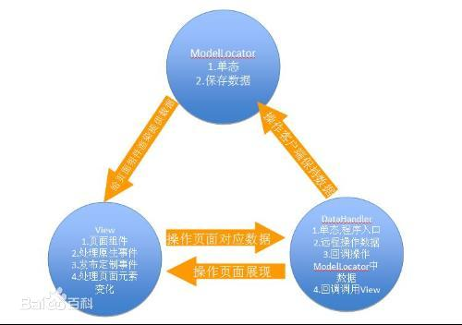

**1.16 MyBatis 介绍**

MyBatis 是一款优秀的持久层框架，它支持定制化 SQL、存储过程以及高级映射。MyBatis 避免了几乎所有的 JDBC 代码和手动设置参数以及获取结果集。MyBatis 可以使用简单的 XML 或注解来配置和映射原生信息，将接口和 Java 的 POJOs(Plain Ordinary Java Object,普通的 Java对象)映射成数据库中的记录。

**1.17 MyBatis 功能架构**

我们把Mybatis的功能架构分为三层：

1.17.1 API接口层：提供给外部使用的接口API，开发人员通过这些本地API来操纵数据库。接口层一接收到调用请求就会调用数据处理层来完成具体的数据处理。

1.17.2 数据处理层：负责具体的SQL查找、SQL解析、SQL执行和执行结果映射处理等。它主要的目的是根据调用的请求完成一次数据库操作。

1.17.3 基础支撑层：负责最基础的功能支撑，包括连接管理、事务管理、配置加载和缓存处理，这些都是共用的东西，将他们抽取出来作为最基础的组件。为上层的数据处理层提供最基础的支撑。

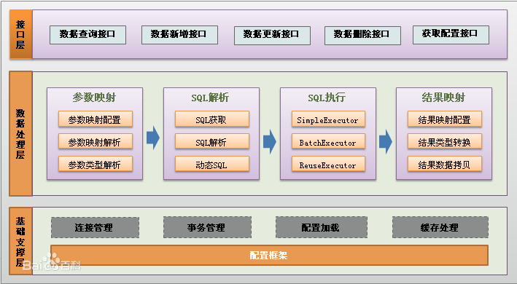

**1.18 MyBatis 框架架构**

框架架构讲解：

1.18.1加载配置：配置来源于两个地方，一处是配置文件，一处是Java代码的注解，将SQL的配置信息加载成为一个个MappedStatement对象（包括了传入参数映射配置、执行的SQL语句、结果映射配置），存储在内存中。

1.18.2 SQL解析：当API接口层接收到调用请求时，会接收到传入SQL的ID和传入对象（可以是Map、JavaBean或者基本数据类型），Mybatis会根据SQL的ID找到对应的MappedStatement，然后根据传入参数对象对MappedStatement进行解析，解析后可以得到最终要执行的SQL语句和参数。

1.18.3 SQL执行：将最终得到的SQL和参数拿到数据库进行执行，得到操作数据库的结果。

1.18.4结果映射：将操作数据库的结果按照映射的配置进行转换，可以转换成HashMap、JavaBean或者基本数据类型，并将最终结果返回。

springmvc框架简介

SpringMVC是一个基于Java的开源Web框架，属于Spring框架的一部分。它为开发者提供了一个简单、高效的方式来构建Web应用程序。以下是关于SpringMVC框架的简介：

核心特点：

轻量级：SpringMVC是一个轻量级的框架，易于集成到现有的Spring应用程序中。

易于使用：提供了基于注解的配置方式，简化了配置过程。

灵活性强：支持多种视图技术，如JSP、Thymeleaf等。

与Spring无缝集成：SpringMVC与Spring框架的其他组件（如Spring Core、Spring Data等）无缝集成，方便开发者进行开发。

主要功能：

请求处理：SpringMVC负责接收HTTP请求，并根据请求的URL、方法等信息进行路由处理。

视图解析：支持多种视图技术，能够根据请求将逻辑处理结果传递给视图进行渲染。

数据绑定：自动将请求参数绑定到JavaBean对象中，方便数据的处理和传递。

国际化支持：支持多语言环境下的国际化处理。

工作流程：

用户发送HTTP请求到SpringMVC前端控制器（DispatcherServlet）。

DispatcherServlet根据请求信息查找相应的处理器（Controller）。

处理器处理业务逻辑，并返回一个ModelAndView对象。ModelAndView包含了视图名称和数据。

DispatcherServlet根据ModelAndView中的信息选择合适的视图进行渲染。

视图将渲染结果返回给用户，完成整个请求处理流程。

优势：

简化开发过程：通过注解和配置文件的方式，减少了大量的样板代码，提高了开发效率。

高度可扩展性：可以与其他Spring框架组件无缝集成，方便进行扩展和定制。

良好的社区支持：SpringMVC拥有庞大的社区和丰富的资源，为开发者提供了强大的支持。

总之，SpringMVC是一个功能强大、易于使用、高度可扩展的Java Web框架，为开发者提供了简单、高效的方式来构建Web应用程序。

mybatis-plus框架简介

MyBatis-Plus是一个基于MyBatis的增强工具，在MyBatis的基础上只做增强不做改变，简化开发、提高效率。以下是关于MyBatis-Plus的详细简介：

定义与来源：

MyBatis-Plus是一个开源的Java框架，用于简化MyBatis的使用。它提供了更多的便利功能，使得开发者能够更高效地进行数据库操作。

主要特点：

简化CRUD：MyBatis-Plus提供了许多便捷的CRUD（增删改查）操作方法，减少了手动编写SQL语句的工作量。

条件构造器：它内置了条件构造器，使得构建复杂的查询条件变得更加简单。

自动插入、更新策略：支持主键自动生成和字段自动填充等功能，减少了手动处理这些操作的麻烦。

性能监控：提供了性能监控功能，可以帮助开发者更好地了解数据库操作的性能情况。

插件式设计：支持插件式的设计，可以方便地扩展框架的功能。

使用场景：

Web应用开发：在构建Web应用时，MyBatis-Plus可以帮助开发者更高效地进行数据库操作。

后端服务开发：在后端服务的开发过程中，需要频繁地进行数据库操作，MyBatis-Plus可以提供便利的操作方式。

数据处理任务：对于需要处理大量数据的任务，MyBatis-Plus的高效性能和便捷操作方式可以大大提高开发效率。

与MyBatis的关系

MyBatis是一个优秀的持久层框架，它支持定制化SQL、存储过程以及高级映射。而MyBatis-Plus是在MyBatis的基础上进行增强，提供了更多的便利功能

总的来说，MyBatis-Plus是一个基于MyBatis的增强工具，它简化了数据库操作的开发过程，提高了开发效率。对于Java开发者来说，使用MyBatis-Plus可以更加高效地进行数据库操作。

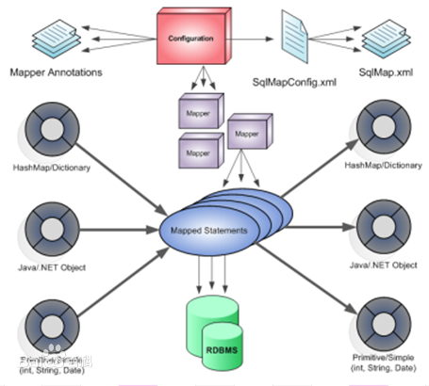

**1.20 css3 介绍**

层叠样式表(英文全称：Cascading Style Sheets)是一种用来表现[HTML](https://baike.baidu.com/item/HTML" \t "https://baike.baidu.com/item/CSS/_blank)（[标准通用标记语言](https://baike.baidu.com/item/%E6%A0%87%E5%87%86%E9%80%9A%E7%94%A8%E6%A0%87%E8%AE%B0%E8%AF%AD%E8%A8%80/6805073" \t "https://baike.baidu.com/item/CSS/_blank)的一个应用）或[XML](https://baike.baidu.com/item/XML" \t "https://baike.baidu.com/item/CSS/_blank)（标准通用标记语言的一个子集）等文件样式的计算机语言。CSS不仅可以静态地修饰网页，还可以配合各种脚本语言动态地对网页各元素进行格式化。

CSS 能够对网页中元素位置的排版进行像素级精确控制，支持几乎所有的字体字号样式，拥有对网页对象和模型样式编辑的能力。

**1.21 css3 工作原理**

CSS是一种定义样式结构如字体、颜色、位置等的语言，被用于描述网页上的信息格式化和显示的方式。CSS样式可以直接存储于HTML网页或者单独的样式单文件。无论哪一种方式，样式单包含将样式应用到指定类型的元素的规则。外部使用时，样式单规则被放置在一个带有文件扩展名_css的外部样式单文档中。

样式规则是可应用于网页中元素，如文本段落或链接的格式化指令。样式规则由一个或多个样式属性及其值组成。内部样式单直接放在网页中，外部样式单保存在独立的文档中，网页通过一个特殊标签链接外部样式单。

名称CSS中的“层叠（cascading）”表示样式单规则应用于HTML文档元素的方式。具体地说，CSS样式单中的样式形成一个层次结构，更具体的样式覆盖通用样式。样式规则的优先级由CSS根据这个层次结构决定，从而实现级联效果。

**1.22 Maven 介绍**

Maven项目对象模型(POM)，可以通过一小段描述信息来管理项目的构建，报告和[文档](https://baike.baidu.com/item/%E6%96%87%E6%A1%A3/1009768" \t "https://baike.baidu.com/item/Maven/_blank)的[项目管理工具](https://baike.baidu.com/item/%E9%A1%B9%E7%9B%AE%E7%AE%A1%E7%90%86%E5%B7%A5%E5%85%B7/6854630" \t "https://baike.baidu.com/item/Maven/_blank)软件。

Maven 除了以程序构建能力为特色之外，还提供高级项目管理工具。由于 Maven 的缺省构建规则有较高的可重用性，所以常常用两三行 Maven 构建脚本就可以构建简单的项目。由于 Maven 的面向项目的方法，许多 Apache Jakarta 项目发文时使用 Maven，而且公司项目采用 Maven 的比例在持续增长。

Maven这个单词来自于意第绪语（犹太语），意为知识的积累，最初在Jakata Turbine项目中用来简化构建过程。当时有一些项目（有各自Ant build文件），仅有细微的差别，而JAR文件都由[CVS](https://baike.baidu.com/item/CVS" \t "https://baike.baidu.com/item/Maven/_blank)来维护。于是希望有一种标准化的方式构建项目，一个清晰的方式定义项目的组成，一个容易的方式发布项目的信息，以及一种简单的方式在多个项目中共享[JARs](https://baike.baidu.com/item/JARs" \t "https://baike.baidu.com/item/Maven/_blank)。

**1.23 Maven 特点**

那么，Maven 和 Ant 有什么不同呢？在回答这个问题以前，首先要强调一点：Maven 和 Ant 针对构建问题的两个不同方面。Ant 为 Java 技术开发项目提供跨平台构建任务。Maven 本身描述项目的高级方面，它从 Ant 借用了绝大多数构建任务。因此，由于 Maven 和 [Ant](https://baike.baidu.com/item/Ant/785685" \t "https://baike.baidu.com/item/Maven/_blank)代表两个差异很大的工具，所以接下来只说明这两个工具的等同组件之间的区别，如下表所示。

|  |  |  |
| --- | --- | --- |
|  | Maven | Ant |
| 标准构建文件 | project.xml 和 maven.xml | build.xml |
| 特性处理顺序 | ${maven.home}/bin/driver.properties  ${project.home}/project.properties  ${project.home}/build.properties  ${user.home}/build.properties  通过 -D 命令行选项定义的系统特性  最后一个定义起决定作用。 | 通过 -D 命令行选项定义的系统特性  由 任务装入的特性  第一个定义最先被处理。 |
| 构建规则 | 构建规则更为动态（类似于编程语言）；它们是基于 Jelly 的可执行 XML。 | 构建规则或多或少是静态的，除非使用<script>任务 |
| 扩展语言 | 插件是用 Jelly（XML）编写的。 | 插件是用 Java 语言编写的。 |
| 构建规则可扩展性 | 通过定义 <preGoal> 和 <postGoal> 使构建 goal 可扩展。 | 构建规则不易扩展；可通过使用 <script> 任务模拟 <preGoal> 和 <postGoal> 所起的作用。 |

Maven是一个[项目管理工具](https://baike.baidu.com/item/%E9%A1%B9%E7%9B%AE%E7%AE%A1%E7%90%86%E5%B7%A5%E5%85%B7" \t "https://baike.baidu.com/item/Maven/_blank)，它包含了一个项目对象模型 (Project Object Model)，一组标准集合，一个[项目生命周期](https://baike.baidu.com/item/%E9%A1%B9%E7%9B%AE%E7%94%9F%E5%91%BD%E5%91%A8%E6%9C%9F" \t "https://baike.baidu.com/item/Maven/_blank)(Project Lifecycle)，一个依赖管理系统(Dependency Management System)，和用来运行定义在生命周期阶段(phase)中[插件](https://baike.baidu.com/item/%E6%8F%92%E4%BB%B6" \t "https://baike.baidu.com/item/Maven/_blank)(plugin)目标(goal)的逻辑。当你使用Maven的时候，你用一个明确定义的项目对象模型来描述你的项目，然后Maven可以应用横切的逻辑，这些逻辑来自一组共享的（或者自定义的）插件。

Maven 有一个生命周期，当你运行 mvn install 的时候被调用。这条命令告诉 Maven 执行一系列的有序的步骤，直到到达你指定的生命周期。遍历生命周期旅途中的一个影响就是，Maven 运行了许多默认的[插件](https://baike.baidu.com/item/%E6%8F%92%E4%BB%B6" \t "https://baike.baidu.com/item/Maven/_blank)目标，这些目标完成了像编译和创建一个 JAR 文件这样的工作。

此外，Maven能够很方便的帮你管理项目报告，生成站点，管理JAR文件，等等。

1. **软件开发环境及开发工具：**

操作系统：Windows 10、Windows 7、Windows 8

开发语言：Java

使用框架：spring boot

前端技术：JavaScript、VUE.js（2.X）、css3

开发工具：IDEA（2020版）/MyEclipse（10）/Eclipse、Visual Studio Code

数据库：MySQL 5.7.26（版本号）

数据库管理工具：phpstudy/Navicat

JDK版本：Java sdk8

Maven:apache-maven 3.8.1-bin

1. **硬件环境：**

CPU：1.60GHz及以上

内存：4GB及以上

硬盘：500MB以上

显卡：图像级显卡以上